Tiết PPCT: 128-129
THỰC HÀNH TIẾNG VIỆT
I. MỤC TIÊU
1 Năng lực
- Nhận biết được dấu chấm phẩy.
- Nhận biết được vai trò của các phương tiện giao tiếp phi ngôn ngữ (hình ảnh, số liệu…)
3. Phẩm chất:
- Có ý thức vận dụng kiến thức vào giao tiếp và tạo lập văn bản.
II. THIẾT BỊ DẠY HỌC VÀ HỌC LIỆU
- KHBD, SGK, SGV, SBT
- PHT số 1,2
- Tranh ảnh
- Máy tính, máy chiếu, bảng phụ, Bút dạ, Giấy A0
III. TIẾN TRÌNH DẠY HỌC
A. HOẠT ĐỘNG MỞ ĐẦU

1 | N | G | Ă | N | C | Á | C | H
2 |  |  |  | T | H | U | Y | Ế | T | M | I | N | H
3 |  |  |  | D | Ấ | U | C | Â | U
4 |  |  |  |  | M | Ẹ | T | H | I | Ê | N | N | H | I | Ê | N
5 |  |  |  |  | P | H | I | N | G | Ô | N | N | G | Ữ
6 |  |  |  | T | H | Ầ | N | L | Ú | A
7 | D | Ú | N | D | Ẩ | Y
8 |  |  | C | Â | Y | P | H | O | N | G

HOẠT ĐỘNG CỦA GV – HS | DỰ KIẾN SẢN PHẨM
Bước 1: Chuyển giao nhiệm vụ
- GV chuyển giao nhiệm vụ
Gv tổ chức trò chơi Ô chữ bí mật
Hàng ngang 1 (có 8 kí tự): Sắp xếp các kí tự sau để thành 1 từ có nghĩa: G/Ă/N/C/H/C/N/Á
Hàng ngang 2 (có10 kí tự): Đây là kiểu văn bản nhằm giới thiệu, cung cấp tri thức khách quan về đặc điểm, tính chất...của sự vật, hiện tượng
Hàng ngang 3 (có 6 kí tự): Điền từ còn thiếu vào câu sau: ...là hệ thống kí hiệu dùng trong chữ viết để phân giới câu với câu, các bộ phận ngữ pháp trong câu, biểu thị các mối quan hệ về ý nghĩa cú pháp và thể hiện ngữ điệu.
Hàng ngang 4 (có 12 kí tự): Tên chủ điểm 10?
Hàng ngang 5 (có 10 kí tự): Hình ảnh, sơ đồ, bảng biểu gọi chung là yếu tố gì?
Hàng ngang 6 (có7 kí tự): Tên Lễ cúng hàng năm của người Người Chơ-ro diễn ra vào tháng 3 âm lịch hàng năm?
Hàng ngang 7 (có 6 kí tự):
Hàng ngang 8 (có 8 kí tự): Câu văn sau nói về loại cây nào: Chẳng qua chúng đứng trên đồi cao lộng gió nên đáp lại bất kì chuyển động khe khẽ nào của không khí, mỗi chiếc lá nhỏ đều nhạy bén đón lấy mọi làn gió nhẹ thoảng qua

- HS tiếp nhận nhiệm vụ.
Bước 2: HS trao đổi thảo luận, thực hiện nhiệm vụ
- HS thực hiện nhiệm vụ.
- Gv quan sát, hỗ trợ
Bước 3: Báo cáo kết quả và thảo luận
- HS báo cáo kết quả;
- GV gọi HS khác nhận xét, bổ sung câu trả lời của bạn.
Bước 4: Đánh giá kết quả thực hiện nhiệm vụ
- GV dẫn dắt vào bài học mới

B. HOẠT ĐỘNG HÌNH THÀNH KIẾN THỨC

HOẠT ĐỘNG CỦA GV - HS | DỰ KIẾN SẢN PHẨM
Bước 1: Chuyển giao nhiệm vụ  - GV chuyển giao nhiệm vụ  - GV giới thiệu:  - GV yêu cầu HS quan sát ví dụ. Cho biết dấu chấm phẩy được sử dụng với chức năng gì trong câu?  a. Mẹ là người chăm sóc em hàng ngày; mẹ chăm sóc cả gia đình một cách ân cần và chu đáo.  b. Nếu có thể làm một chuyến du lịch trở về thăm Trái Đất cách nay 140 triệu năm, bạn sẽ thay vô so các loài tảo, bọt biển, rêu, nam, sâu, bọ, tôm cua; chiêm ngưỡng cảnh tượng đa sắc của hoa, của những cánh bướm; nghe thầy tiếng vo ve của ong, tiếng hót du dương của chim; sửng sốt trước những con khủng long khổng lồ và các loài thằn lằn tiền sử khác.  - GV yêu cầu HS: Hãy tìm thêm các câu trong các văn bản đã học có sử dụng dấu chấm phẩy. Chỉ ra tác dụng của dấu chấm phẩy trong câu.  - HS tiếp nhận nhiệm vụ  Bước 2: HS trao đổi thảo luận, thực hiện nhiệm vụ  - Hs suy nghĩ, thảo luận  - Gv tổ quan sát, hỗ trợ  Bước 3: Báo cáo kết quả hoạt động và thảo luận  - HS báo cáo sản phẩm, Hs khác lắng nghe  - GV quan sát, hỗ trợ  Bước 4: Đánh giá kết quả thực hiện nhiệm vụ  - GV nhận xét, bổ sung, chốt lại kiến thức  NV2:  Bước 1: Chuyển giao nhiệm vụ  - GV chuyển giao nhiệm vụ  Em hiểu “phi ngôn ngữ” là gì? Có các phương tiện phi ngôn ngữ nào? Các phương tiện phi ngôn ngữ nhằm mục đích gì?  - GV yêu cầu HS làm việc theo cặp đôi: Tìm các phương tiện phi ngôn ngữ trong văn bản Lễ cúng thần lúa của người Chơ-ro. Mục đích của các yếu tố phi ngôn ngữ đó?  - HS tiếp nhận nhiệm vụ  Bước 2: HS trao đổi thảo luận, thực hiện nhiệm vụ  - Hs suy nghĩ, thảo luận  - Gv tổ quan sát, hỗ trợ  Bước 3: Báo cáo kết quả hoạt động và thảo luận  - HS báo cáo sản phẩm, Hs khác lắng nghe  - GV quan sát, hỗ trợ  Bước 4: Đánh giá kết quả thực hiện nhiệm vụ  - GV nhận xét, bổ sung, chốt lại kiến thức | - Dấu chấm phẩy  1. Xét ví dụ  - Ví dụ a: Dấu chấm phẩy để chỉ ranh giới giữa các vế trong câu ghép  - Ví dụ b: dấu chấm phẩy sử dụng để phân định ranh giới giữa các hình ảnh.  2. Nhận xét  - Dấu chấm phẩy là dấu câu được dùng để:  + Đánh dấu ranh giới giữa các vế của một câu ghép.  + Đánh dấu ranh giới giữa các bộ phận trong một phép liệt kê phức tạp.  II. Phương tiện giao tiếp phi ngôn ngữ  1. Xét ví dụ  - Những hình ảnh trong văn bản  Lễ cúng thần lúa của người Chơ-ro giúp người đọc hình dung rõ hơn về nghi thức và hoạt động trong buổi lễ này.  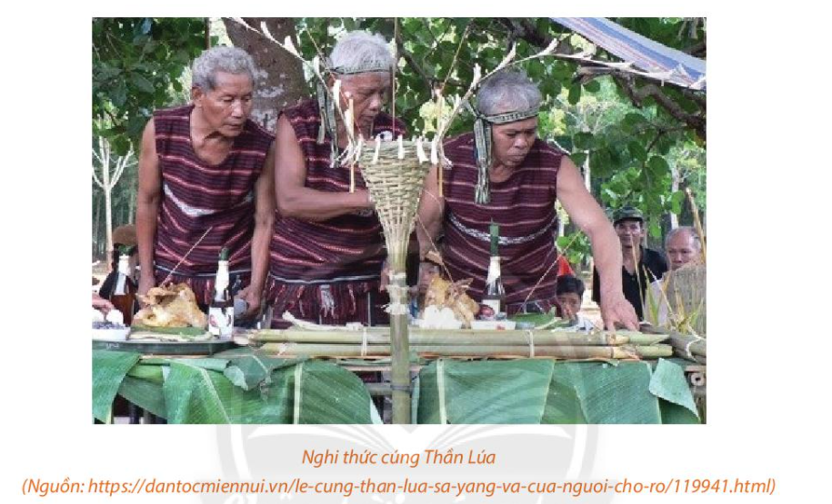  - Nhận xét  - Phương tiện giao tiếp phi ngôn ngữ là các hình ảnh, sơ đồ, số liệu,... được sử dụng trong văn bản.  - Mục đích: bổ sung thông tin để làm rõ và tăng tính thuyết phục cho nội dung văn bản, giúp người đọc tiếp nhận thông tin một cách trực quan và dễ dàng hơn.

C. HOẠT ĐỘNG LUYỆN TẬP

HOẠT ĐỘNG CỦA GV -–HS | DỰ KIẾN SẢN PHẨM
NV1: Bài tập 1  Bước 1: Chuyển giao nhiệm vụ  - GV chuyển giao nhiệm vụ  - GV yêu cầu HS làm bài tập 1.  theo nhóm. Cùng trao đổi và thảo luận  - HS tiếp nhận nhiệm vụ  Bước 2: HS trao đổi thảo luận, thực hiện nhiệm vụ  - Hs suy nghĩ, thảo luận  - Gv tổ quan sát, hỗ trợ  Bước 3: Báo cáo kết quả hoạt động và thảo luận  - HS báo cáo sản phẩm, Hs khác lắng nghe  - GV quan sát, hỗ trợ  Bước 4: Đánh giá kết quả thực hiện nhiệm vụ  - GV nhận xét, bổ sung, chốt lại kiến thức  NV2: Bài tập 2  Bước 1: Chuyển giao nhiệm vụ  - GV chuyển giao nhiệm vụ  - GV tổ chức hướng dẫn HS làm bài tập 2. GV cho HS thảo luận lí do vì sao không dùng dấu chấm phẩy trong đoạn văn?  - HS tiếp nhận nhiệm vụ  Bước 2: HS trao đổi thảo luận, thực hiện nhiệm vụ  - Hs suy nghĩ, thảo luận  - Gv tổ quan sát, hỗ trợ  Bước 3: Báo cáo kết quả hoạt động và thảo luận  - HS báo cáo sản phẩm, Hs khác lắng nghe  - GV quan sát, hỗ trợ  Bước 4: Đánh giá kết quả thực hiện nhiệm vụ  - GV nhận xét, bổ sung, chốt lại kiến thức  NV3: Bài tập 3  Bước 1: Chuyển giao nhiệm vụ  - GV chuyển giao nhiệm vụ  - GV yêu cầu HS đọc bài tập 3. HS tự viết vào vở. Các em trao đổi kết quả theo cặp đôi  - HS tiếp nhận nhiệm vụ  Bước 2: HS trao đổi thảo luận, thực hiện nhiệm vụ  - Hs suy nghĩ, thảo luận  - Gv tổ quan sát, hỗ trợ  Bước 3: Báo cáo kết quả hoạt động và thảo luận  - HS báo cáo sản phẩm, Hs khác lắng nghe  - GV quan sát, hỗ trợ  Bước 4: Đánh giá kết quả thực hiện nhiệm vụ  - GV nhận xét, bổ sung, chốt lại kiến thức | Bài tập 1/ trang 88  - Công dụng của dấu chấm phẩy: đánh dấu ranh giới giữa các bộ phận trong một phép liệt kê về các hoạt động diễn ra trong ngày môi trường thế giới.  Bài 2/ trang 88  - Không cần thay dấu phẩy bằng dấu chấm phẩy vì: đây không phải là một phép liệt kê phức tạp, có thể dùng dấu phẩy để ngăn cách giữa các bộ phận.  Bài 3/ trang 88  a. Các phương tiện phi ngôn ngữ được sử dụng:  - Lễ cúng thần lúa của người Chơ-ro: hình ảnh  - Trái Đất – mẹ của muôn loài: số liệu khoa học.  b. Hình ảnh được sử dụng nhằm, minh họa cho nghi thức cúng thần lúa, bổ sung thông tin để làm rõ và tăng tính thuyết phục cho nội dung văn bản.

D. HOẠT ĐỘNG VẬN DỤNG

HOẠT ĐỘNG CỦA GV VÀ HS | DỰ KIẾN SẢN PHẨM
Bước 1: Chuyển giao nhiệm vụ  - GV chuyển giao nhiệm vụ  + GV hướng dẫn HS: Viết một đoạn văn (150 -200 chữ) giới thiệu cảnh thiên nhiên mà em yêu thích, trong đó có sử dụng dấu chấm phẩy.  +GV hướng dẫn HS hoàn thiện ở nhà. Yêu cầu HS đảm bảo các yêu cầu của đề bài  - HS tiếp nhận nhiệm vụ  Bước 2: HS trao đổi thảo luận, thực hiện nhiệm vụ  - HS suy nghĩ  - Gv quan sát, hỗ trợ  Bước 3: Báo cáo kết quả hoạt động và thảo luận  - GV tổ chức hoạt động: thu sản phẩm, đọc lướt sản phẩm  Bước 4: Đánh giá kết quả thực hiện nhiệm vụ  - Gv nhận xét, bổ sung những điều học sinh chưa chắn chắn | Mùa hè đến, Đồ Sơn như vui hơn, đông hơn và sôi động hơn. Biển lại chuyển mình, hò reo trên những lớp sóng trắng xoá. Biển Đồ Sơn vào lúc nào cũng đẹp. Bình minh, mặt trời lấp ló xa xa xõa tóc lấp lánh bốn bề. Mặt biển như dát bạc lung linh, trải ra mênh mông; gió biển khẽ vỗ vào bờ như lời ru nhẹ nhàng; tàu dừa đu đưa xào xạc như đón chào những đoàn thuyền đánh cá thảnh thơi cập bến. Những bác chài, da sạm màu nắng gió, tiếng nói sang sảng đang hồ hởi xuống thuyền. Đây cũng là lúc làng chài náo nhiệt và sôi động nhất. Nắng đã sổ lồng, đùa nghịch trên vòm cây, nhảy nhót trong kẽ lá và những bãi biển bắt đầu đông người. Bãi cát rực lên trong ánh nắng hè chói chang và những màu sắc sặc sỡ của quần áo. Tiếng em nhỏ tắm biển giòn tan hoà vào tiếng biển rì rào. Nếu có dịp, mời bạn về thăm Đồ Sơn quê tôi để được hòa mình vào sóng biển nơi đây.

